Plexos

Plexo Cervical
Formado pelos ramos ventrais dos quatro nervos cervicais superiores, inerva alguns músculos do pescoço, o diafragma e áreas da pele na cabeça, pescoço e tórax.

Cada ramo ventral anastomosa-se com o subsequente formando três alças de convexidade lateral (C1 com C2, C2 com C3 e C3 com C4). Dessas três alças derivam ramos que constituem as duas partes do plexo cervical (superficial e profunda).

A parte superficial é constituída por fibras essencialmente sensitivas, que formam um feixe que aparece ao nível do meio da borda posterior do músculo esternocleidomastóideo, ponto em que os filetes se espalham em leque para a pele na região circunvizinha, ao pavilhão da orelha, à pele do pescoço e à região próxima à clavícula.

A parte profunda do plexo é constituída por fibras motoras, destinando-se à musculatura ântero-lateral do pescoço e ao diafragma. Para isso, além de ramos que saem isoladamente das três alças, encontramos duas formações importantes que são a alça cervical e o nervo frênico.

A alça cervical é formada por duas raízes, uma superior e outra inferior. A raiz superior da alça cervical atinge o nervo hipoglosso quando este desce no pescoço. A raiz inferior desce alguns centímetros lateralmente à veia jugular interna, fazendo depois uma curva para frente, anastomosando-se com a raiz superior.

A alça cervical emite ramos que inervam todos os músculos infra-hióideos.

O nervo frênico, formado por fibras motoras que derivam de C3, C4 e C5, desce por diante do músculo escaleno anterior, passa junto ao pericárdio, para se distribuir no diafragma.

Cada ramo, exceto o primeiro, divide-se em partes ascendente e descendente que se unem em alças comunicantes. Da primeira alça (C2 e C3), originam-se ramos superficiais que inervam a cabeça e o pescoço; da segunda alça (C3 e C4) originam-se os nervos cutâneos do ombro e do tórax. Os ramos são superficiais ou profundos; os superficiais perfuram a fáscia cervical para inervar a pele, enquanto que os ramos profundos inervam os músculos.

Os ramos superficiais formam grupos ascendentes e descendentes e as séries profundas mediais e laterais.

Superficiais Ascendentes:

Nervo Occipital Menor (C2) - inerva a pele da região posterior ao pavilhão da orelha;

NERVO OCCIPITAL MENOR
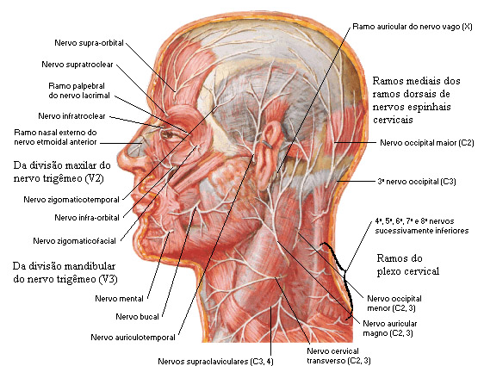
Fonte: NETTER, Frank H.. Atlas de Anatomia Humana. 2ed. Porto Alegre: Artmed, 2000.

Nervo Auricular Magno (C2 e C3) - seu ramo anterior inerva a pele da face sobre glândula parótida comunicando-se com o nervo facial; o ramo posterior inerva a pele sobre o processo mastóideo e sobre o dorso do pavilhão da orelha;

Nervo Transverso do Pescoço (C2 e C3) - seus ramos ascendentes sobem para a região submandibular formando um plexo com o ramo cervical do nervo facial abaixo do platisma; os ramos descendentes perfuram o platisma e são distribuídos ântero-lateralmente para a pele do pescoço, até a parte inferior do esterno.

Superficiais Descendentes:

Nervos Supraclaviculares Mediais (C3 e C4) - inervam a pele até a linha mediana, parte inferior da segunda costela e a articulação esternoclavicular;

Nervos Supraclaviculares Intermédios - inervam a pele sobre os músculos peitoral maior e deltóide ao longo do nível da segunda costela;

Nervos Supraclaviculares Laterais - inervam a pele das partes superiores e posteriores do ombro.

Ramos Profundos - Séries Mediais:

Ramos comunicantes com o hipoglosso, vago e simpático; os ramos musculares inervam os músculos reto lateral da cabeça (C1), reto anterior da cabeça (C1 e C2), longo da cabeça (C1, C2 e C3), longo do pescoço (C2-C4), raiz inferior da alça cervical (C2-C3), músculos infra-hióideos (com exceção do tíreo-hióideo) e nervo frênico (C3-C5), que inerva o diafragma.

NERVO FRÊNICO
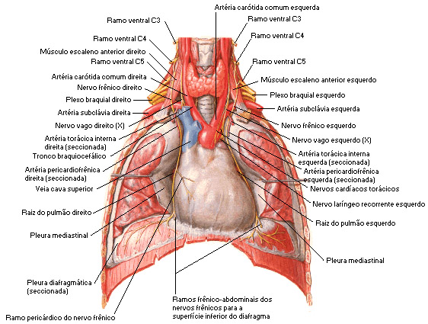
Fonte: NETTER, Frank H.. Atlas de Anatomia Humana. 2ed. Porto Alegre: Artmed, 2000.

Ramos Profundos - Séries Laterais:

Os ramos profundos laterais do plexo cervical comunicam-se com as raízes espinhais do nervo acessório (C2,C3,C4) no músculo esternocleidomastóideo, trígono posterior do pescoço e parte posterior do trapézio; os ramos musculares são distribuídos para o músculo esternocleidomastóideo (C2,C3,C4) e para os músculos trapézio (C2,C3), levantador da escápula (C3,C4) e escaleno médio (C3,C4).

PLEXO CERVICAL
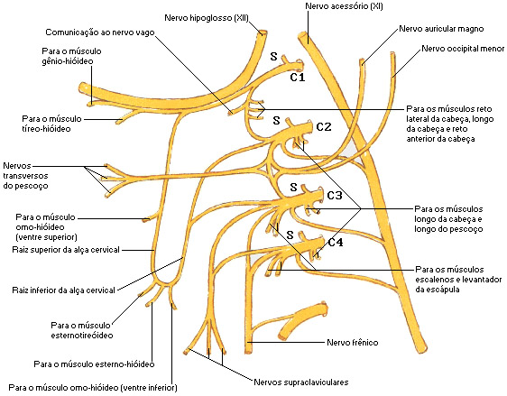
Fonte: NETTER, Frank H.. Atlas de Anatomia Humana. 2ed. Porto Alegre: Artmed, 2000.

PLEXO CERVICAL
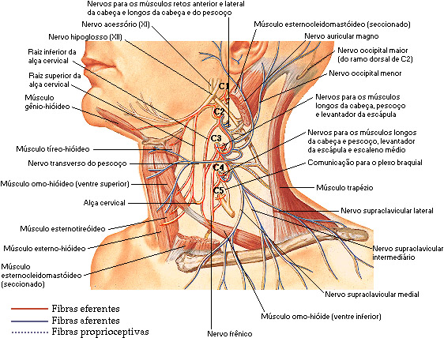
Fonte: NETTER, Frank H.. Atlas de Anatomia Humana. 2ed. Porto Alegre: Artmed, 2000.

PLEXO CERVICAL
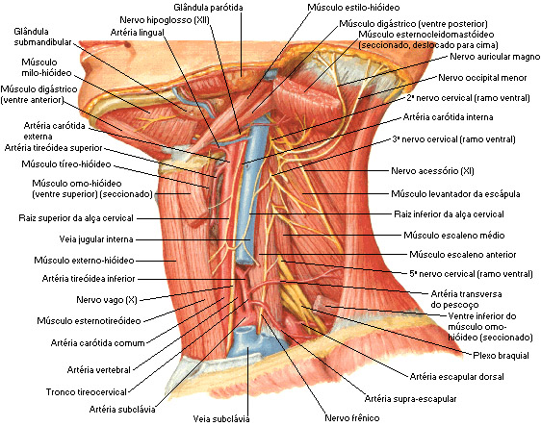
Fonte: NETTER, Frank H.. Atlas de Anatomia Humana. 2ed. Porto Alegre: Artmed, 2000.

Plexo Braquial
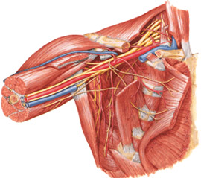 |  | O membro superior é inervado pelo plexo braquial situado no pescoço e na axila, formado por ramos anteriores dos quatro nervos espinhais cervicais inferiores (C5,C6,C7,C8) e do primeiro torácico (T1). O plexo braquial tem localização lateral à coluna cervical e situa-se entre os músculos escalenos anterior e médio, posterior e lateralmente ao músculo esternocleidomastóideo.  O plexo passa posteriormente à clavícula e acompanha a artéria axilar sob o músculo peitoral maior.  Os ramos ventrais do quinto e do sexto nervos cervicais (C5-C6) formam o tronco superior; o ramo anterior do sétimo nervo cervical(C7) forma o tronco médio; e os ramos anteriores do oitavo nervo cervical e do primeiro nervo torácico (C8-T1) formam o tronco inferior.
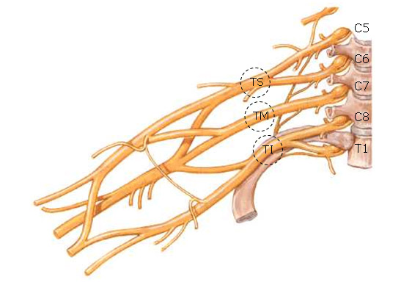

Os três troncos, localizados na fossa supraclavicular, dividem-se em dois ramos, um anterior e um posterior, que formam os fascículos, situados em torno da artéria axilar. Os ramos anteriores dos troncos superior e médio formam o fascículo lateral; o ramo anterior do tronco inferior forma o fascículo medial; e os ramos posteriores dos três troncos formam o fascículo posterior. Na borda inferior e lateral do músculo peitoral menor, os fascículos se subdividem nos ramos terminais do plexo braquial.

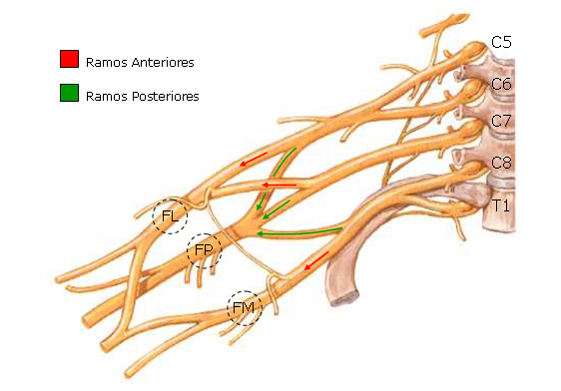

PLEXO BRAQUIAL
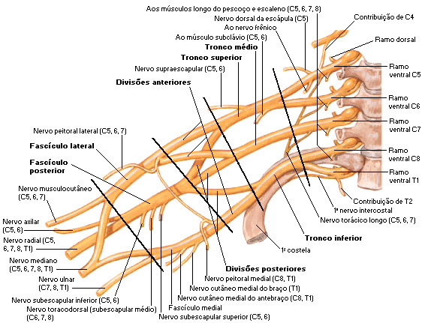
Fonte: NETTER, Frank H.. Atlas de Anatomia Humana. 2ed. Porto Alegre: Artmed, 2000.

Os ramos do plexo braquial podem ser descritos como supra-claviculares e infra-claviculares.

Ramos Supra-claviculares:

Nervos para os Músculos Escalenos e Longo do Pescoço - originam-se dos ramos ventrais dos nervos cervicais inferiores (C5,C6,C7 e C8), próximo de sua saída dos forames intervertebrais.

Nervo Frênico - anteriormente ao músculo escaleno anterior, o nervo frênico associa-se com um ramo proveniente do quinto nervo cervical (C5). Mais detalhes do nervo frênico em Plexo Cervical.

Nervo Dorsal da Escápula - proveniente do ramo ventral de C5, inerva o levantador da escápula e o músculo rombóide.

Nervo Torácico Longo - é formado pelos ramos de C5, C6 e c7 e inerva o músculo serrátil anterior.

Nervo do Músculo Subclávio - origina-se próximo à junção dos ramos ventrais do quinto e sexto nervos cervicais (C5 e C6) e geralmente comunica-se com o nervo frênico e inerva o músculo subclávio.

Nervo Supra-escapular - originado do tronco superior (C5 e C6), inerva os músculos supra-espinhoso e infra-espinhoso.

NERVOS SUPRA-ESCAPULAR, AXILAR, TORACODORSAL E SUBSCAPULAR
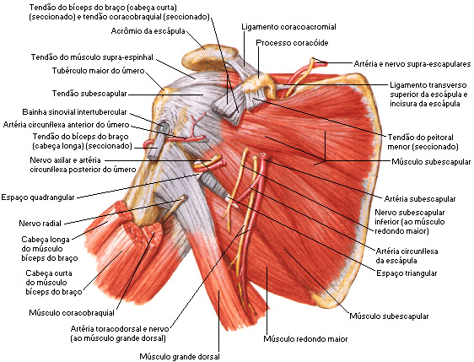

Fonte: NETTER, Frank H.. Atlas de Anatomia Humana. 2ed. Porto Alegre: Artmed, 2000.

Ramos Infra-claviculares:

Estes se ramificam a partir dos fascículos, mas suas fibras podem ser seguidas para trás até os nervos espinhais.

Do fascículo lateral saem os seguintes nervos:

Peitoral Lateral - proveniente dos ramos do quinto ao sétimo nervos cervicais (C5, C6 e C7). Inerva a face profunda do músculo peitoral maior;

Nervo Musculocutâneo - derivado dos ramos ventrais do quinto ao sétimo nervos cervicais (C5, C6 e C7). Inerva os músculos braquial anterior, bíceps braquial e coracobraquial;

NERVO MUSCULOCUTÂNEO
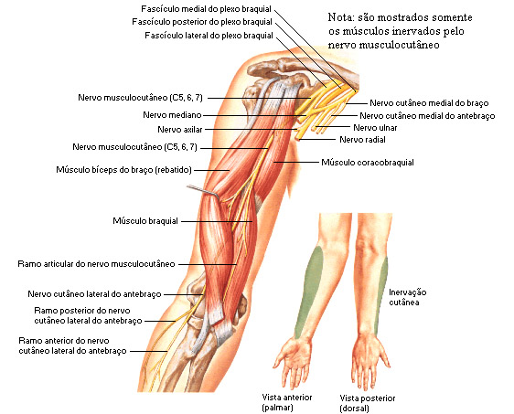

Fonte: NETTER, Frank H.. Atlas de Anatomia Humana. 2ed. Porto Alegre: Artmed, 2000.

Raiz Lateral do Nervo Mediano - derivado dos ramos ventrais do quinto ao sétimo nervos cervicais (C5, C6 e C7). Inerva os músculos da região anterior do antebraço e curtos do polegar, assim como a pele do lado lateral da mão.

NERVO MEDIANO
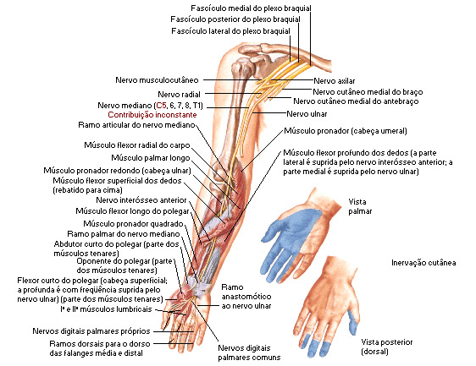

Fonte: NETTER, Frank H.. Atlas de Anatomia Humana. 2ed. Porto Alegre: Artmed, 2000.

Do fascículo medial saem os seguintes nervos:

Peitoral Medial - derivado dos ramos ventrais do oitavo nervo cervical e primeiro nervo torácico (C8 e T1). Inerva os músculos peitorais maior e menor;

Nervo Cutâneo Medial do Antebraço - derivado dos ramos ventrais do oitavo nervo cervical e primeiro nervo torácico (C8 e T1). Inerva a pele sobre o bíceps até perto do cotovelo e dirige-se em direção ao lado ulnar do antebraço até o pulso;

Nervo Cutâneo Medial do Braço - que se origina dos ramos ventrais do oitavo nervo cervical e primeiro nervo torácico (C8,T1). Inerva a parte medial do braço;

Nervo Ulnar - originado dos ramos ventrais do oitavo nervo cervical e primeiro nervo torácico (C8 e T1). Inerva os músculos flexor ulnar do carpo, metade ulnar do flexor profundo dos dedos, adutor do polegar e parte profunda do flexor curto do polegar. Inerva também os músculos da região hipotenar, terceiro e quarto lumbricais e todos interósseos;

NERVO ULNAR
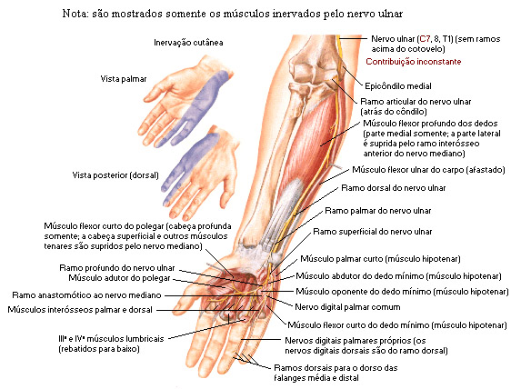

Fonte: NETTER, Frank H.. Atlas de Anatomia Humana. 2ed. Porto Alegre: Artmed, 2000.

Raiz Medial do Nervo Mediano - originada dos ramos ventrais do oitavo nervo cervical e primeiro nervo torácico (C8 e T1). Inerva os músculos da região anterior do antebraço e curtos do polegar, assim como a pele do lado lateral da mão.

Do fascículo posterior saem os seguintes nervos:

Subescapular Superior - originado dos ramos do quinto e sexto nervos cervicais (C5 e C6). Inerva o músculo subscapular;

Nervo Toracodorsal - originado dos ramos do sexto ao oitavo nervos cervicais (C6, C7 e C8). Inerva o músculo latíssimo do dorso;

Nervo Subescapular inferior - originado dos ramos do quinto e sexto nervos cervicais (C5 e C6). Inerva os músculos subscapular e redondo maior;

Nervo Axilar - originado dos ramos do quinto e sexto nervos cervicais (C5 e C6). Inerva os músculos deltóide e redondo menor;

NERVO AXILAR
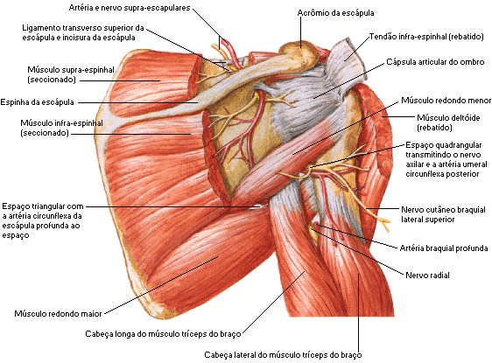
Fonte: NETTER, Frank H.. Atlas de Anatomia Humana. 2ed. Porto Alegre: Artmed, 2000.

Nervo Radial - originado dos ramos do quinto ao oitavo nervos cervicais e primeiro nervo torácico (C5, C6, C7, C8 e T1). Inerva os músculos tríceps braquial, braquiorradial, extensor radial longo e curto do carpo, supinador e todos músculos da região posterior do antebraço.

NERVO RADIAL DO BRAÇO
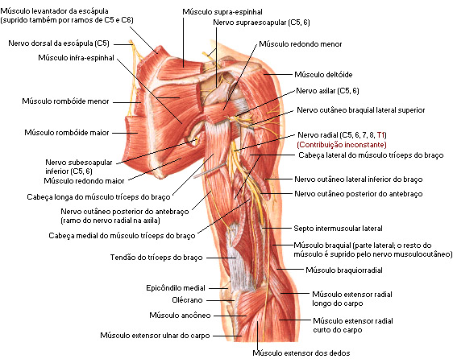

Fonte: NETTER, Frank H.. Atlas de Anatomia Humana. 2ed. Porto Alegre: Artmed, 2000.

NERVO RADIAL - ANTEBRAÇO
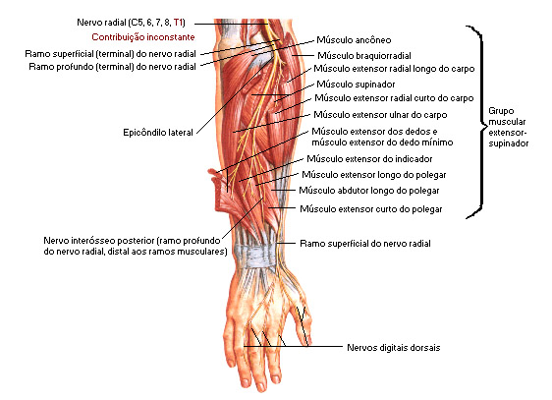
Fonte: NETTER, Frank H.. Atlas de Anatomia Humana. 2ed. Porto Alegre: Artmed, 2000.

RESUMO PLEXO BRAQUIAL
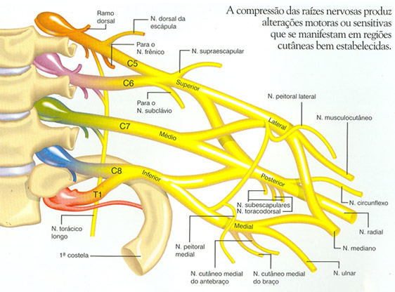
Fonte: NETTER, Frank H.. Atlas de Anatomia Humana. 2ed. Porto Alegre: Artmed, 2000.

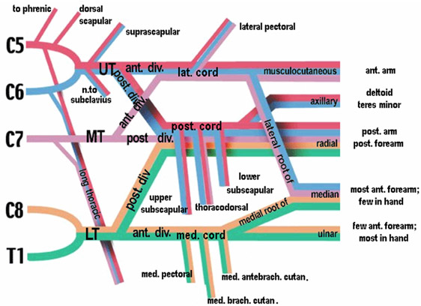
Nervos Torácicos
Ramos Ventrais dos Nervos Torácicos

Existem 12 pares de ramos ventrais dos nervos torácicos, os quais não constituem plexos. Quase todos os 12 estão situados entre as costelas (nervos intercostais), com o décimo segundo situando-se abaixo da última costela (nervo subcostal). Os nervos intercostais são distribuídos para as paredes do tórax e do abdome. Os ramos comunicantes unem os nervos intercostais posteriormente, nos espaços intercostais.

A maioria das fibras do ramo ventral de T1 entra na constituição do plexo braquial, mas as restantes formam o primeiro nervo intercostal. O ramo ventral de T2 envia um ramo anastomótico ao plexo braquial, entretanto, a maior parte de suas fibras constitui o segundo nervo intercostal.

O último ramo ventral dos nervos torácicos (T12) recebe o nome de nervo subcostal por situar-se abaixo da 12ª costela.

Os nervos intercostais correm pela face interna, junto à borda inferior da costela correspondente, ocupando o sulco costal, paralelamente e abaixo da veia e artéria intercostais.

As fibras sensitivas dispersam-se pela região lateral e anterior do tórax, denominando-se, respectivamente, ramo cutâneo lateral e ramo cutâneo anterior.

Do 7º ao 12º ramos torácicos, anteriormente, abandonam as costelas para invadir o abdome, inervando assim, os músculos e a cútis até um plano que medeie o umbigo e sínfise púbica.

O nervo subcostal (T12) dá um ramo anastomótico para o plexo lombar, e por outro lado, algumas de suas fibras sensitivas vão até a região glútea e face lateral da coxa.

NERVOS DA PAREDE ABDOMINAL ANTERIOR
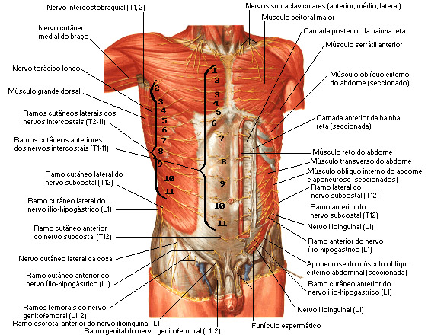
Fonte: NETTER, Frank H.. Atlas de Anatomia Humana. 2ed. Porto Alegre: Artmed, 2000.

NERVO ESPINHAL TORÁCICO TÍPICO
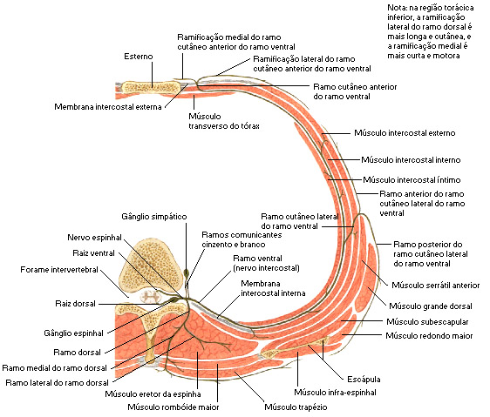

Fonte: NETTER, Frank H.. Atlas de Anatomia Humana. 2ed. Porto Alegre: Artmed, 2000.

Plexo Lombar
Este plexo está situado na parte posterior do músculo psoas maior, anteriormente aos processos transversos das vértebras lombares. É formado pelos ramos ventrais dos três primeiros nervos lombares e pela maior parte do quarto nervo lombar (L1, L2, L3 e L4) e um ramo anastomótico de T12, dando um ramo ao plexo sacral.

L1 recebe o ramo anastomótico de T12 e depois fornece três ramos que são o nervo ìlio-hipogástrico, o nervo ílio-inguinal e a raiz superior do nervo genitofemoral.

L2 se trifurca dando a raiz inferior do nervo genitofemoral, a raiz superior do nervo cutâneo lateral da coxa e a raiz superior do nervo femoral.

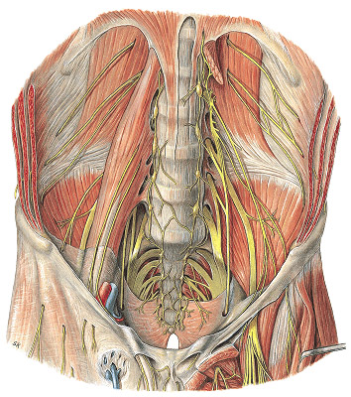

L3 concede a raiz inferior do nervo cutâneo lateral da coxa, a raiz média do nervo femoral e a raiz superior do nervo obturatório.

L4 fornece o ramo anastomótico a L5 e em seguida se bifurca dando a raiz inferior do nervo femoral e a raiz inferior do nervo obturatório.

PLEXO LOMBAR
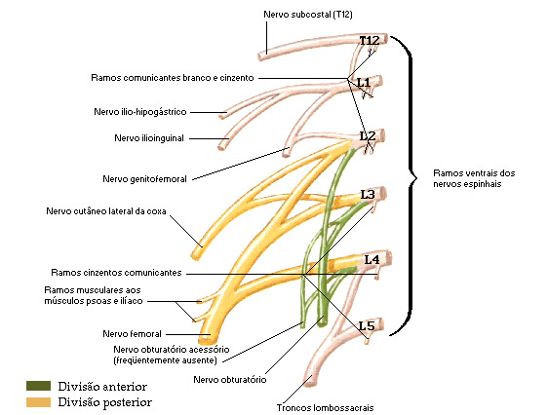
Fonte: NETTER, Frank H.. Atlas de Anatomia Humana. 2ed. Porto Alegre: Artmed, 2000.

PLEXO LOMBAR
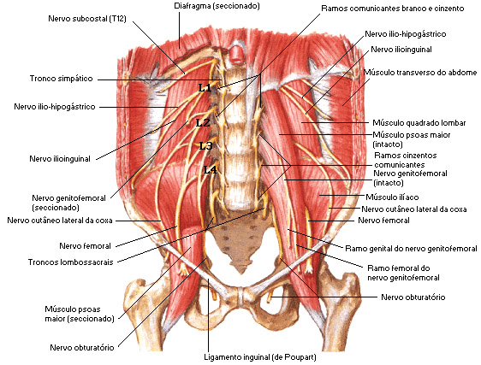

Fonte: NETTER, Frank H.. Atlas de Anatomia Humana. 2ed. Porto Alegre: Artmed, 2000.

NERVO OBTURATÓRIO
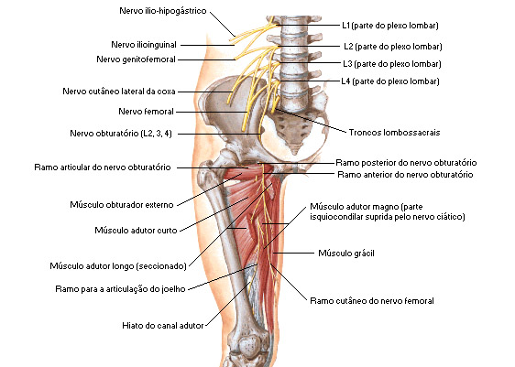
Fonte: NETTER, Frank H.. Atlas de Anatomia Humana. 2ed. Porto Alegre: Artmed, 2000.

NERVO FEMORAL E CUTÂNEO LATERAL DA COXA
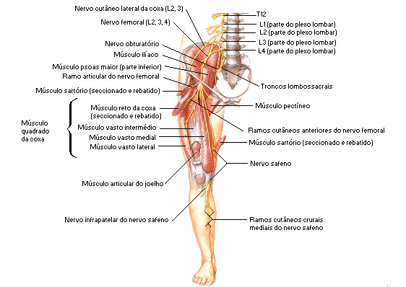
Fonte: NETTER, Frank H.. Atlas de Anatomia Humana. 2ed. Porto Alegre: Artmed, 2000.

Plexo Sacral

Ramos Ventrais dos Nervos Sacrais e Coccígeos

Os ramos ventrais dos nervos espinhais sacrais e coccígeos formam os plexos sacral e coccígeo. Os ramos ventrais dos quatro nervos sacrais superiores penetram na pelve através do forames sacrais anteriores, o quinto nervo sacral penetra entre o sacro e o cóccix e os coccígeos abaixo do cóccix.

Cada ramo ventral dos nervos sacrais recebe um ramo comunicante cinzento proveniente de um gânglio simpático correspondente. Os ramos viscerais eferentes deixam os ramos do segundo ao quarto nervos sacrais como nervos esplâncnicos pélvicos que contêm as fibras parassimpáticas, as quais alcançam diminutos gânglios nas paredes das vísceras pélvicas.

A organização do plexo sacral é bastante elementar e simples. O plexo sacral é formado pelo tronco lombossacral, ramos ventrais do primeiro ao terceiro nervos sacrais e parte do quarto, com o restante do último unindo-se ao plexo coccígeo.

O ramo anastomótico de L4 se une ao L5 constituíndo o tronco lombossacral. Em seguida o tronco lombossacral se une com S1 e depois sucessivamente ao S2, S3 e S4.

Esse compacto nervoso sai da pelve atravessando o forame isquiático maior. Logo após atravessar esse forame, o plexo sacral emite seus ramos colaterais e se resolve no ramo terminal, que é o nervo isquiático. Para os músculos da região glútea vão os nervos glúteo superior (L4, L5 e S1) e glúteo inferior (L5, S1 e S2). Um ramo sensitivo importante é o nervo cutâneo posterior da coxa, formado por S1, S2 e S3.

Para o períneo, temos o nervo pudendo formado á partir de S2, S3 e S4.

O nervo isquiático é o mais calibroso e mais extenso nervo do corpo humano, pois suas fibras podem descer até os dedos dos pés. Esse nervo é constituído por duas porções, que são os nervos fibular comum (L4, L5, S1 e S2) e tibial, formado por L4, L5, S1, S2 e S3. O nervo fibular comum já na fossa poplítea dirige-se obliquamente para baixo e lateralmente se bifurcando em nervos fibulares superficial e profundo.

Do plexo sacral saem também os nervos para o músculo obturatório interno e músculo gêmeo superior (L5, S1 e S2); para o músculo piriforme (S1 e S2); para o músculo quadríceps da coxa e músculo gêmeo inferior (L4, L5 e S1); para os músculos levantador do ânus, coccígeo e esfíncter externo do ânus (S4); e o nervo esplâncnico pélvico (S2, S3 e S4).

PLEXO LOMBOSACRAL
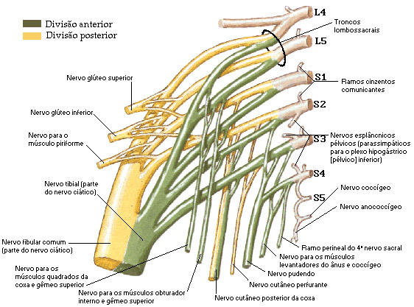
Fonte: NETTER, Frank H.. Atlas de Anatomia Humana. 2ed. Porto Alegre: Artmed, 2000.

PLEXO LOMBOSACRAL
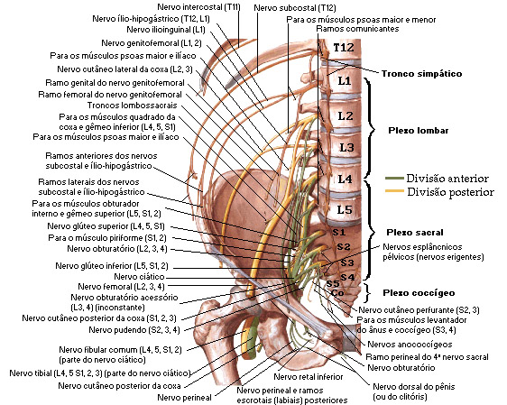
Fonte: NETTER, Frank H.. Atlas de Anatomia Humana. 2ed. Porto Alegre: Artmed, 2000.

NERVOS GLÚTEO SUPERIOR E GLÚTEO INFERIOR
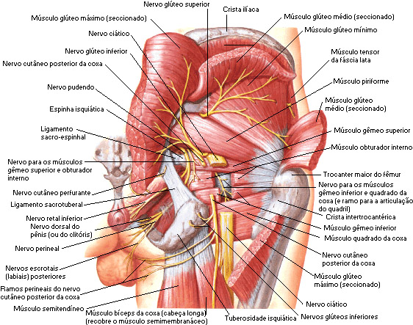
Fonte: NETTER, Frank H.. Atlas de Anatomia Humana. 2ed. Porto Alegre: Artmed, 2000.

NERVO ISQUIÁTICO
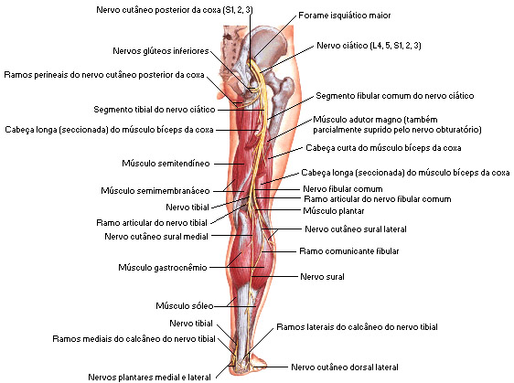
Fonte: NETTER, Frank H.. Atlas de Anatomia Humana. 2ed. Porto Alegre: Artmed, 2000.

NERVO FIBULAR
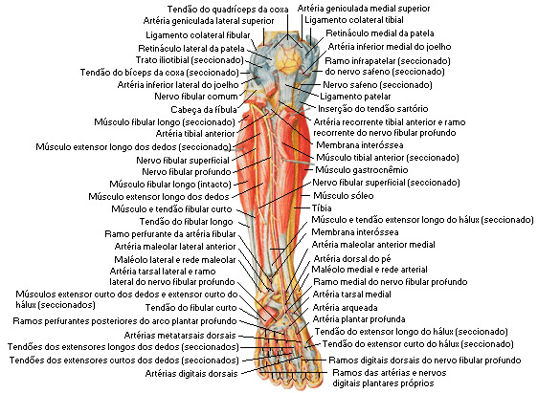
Fonte: NETTER, Frank H.. Atlas de Anatomia Humana. 2ed. Porto Alegre: Artmed, 2000.

NERVO TIBIAL
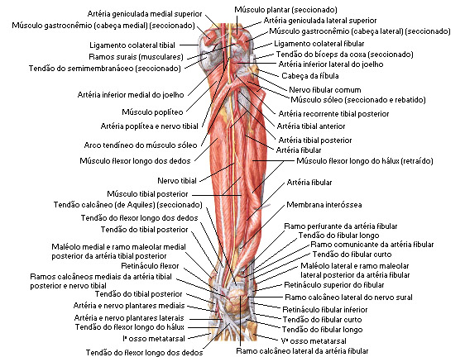
Fonte: NETTER, Frank H.. Atlas de Anatomia Humana. 2ed. Porto Alegre: Artmed, 2000.

Plexo Coccígeo
O plexo coccígeo é formado por:

Um pequeno ramo descendente do ramo ventral do quarto nervo sacral;

Ramos ventrais do quinto nervo sacral;

Nervo coccígeo.

O plexo coccígeo inerva a pele da região do cóccix.

PLEXO COCCÍGEO
Fonte: NETTER, Frank H.. Atlas de Anatomia Humana. 2ed. Porto Alegre: Artmed, 2000.

